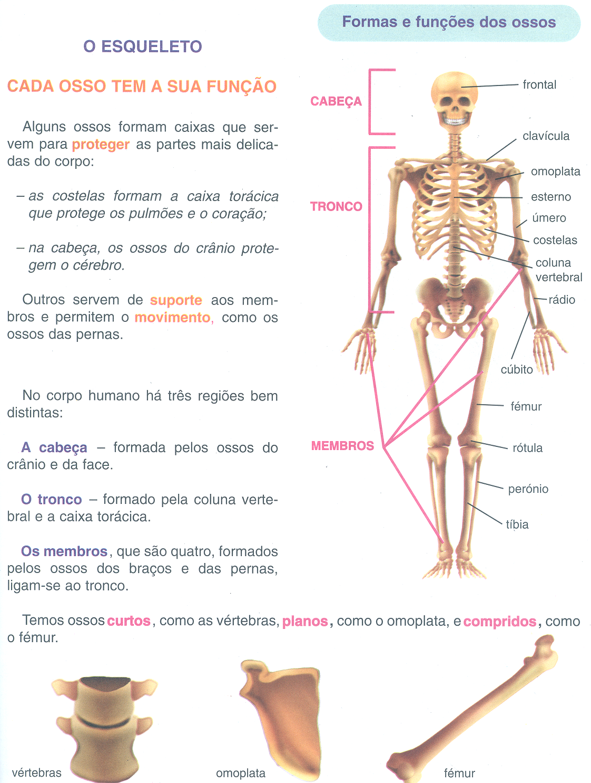

Estudo do Meio
 O Esqueleto 
Nome:______________________________ Data:_____/____/______
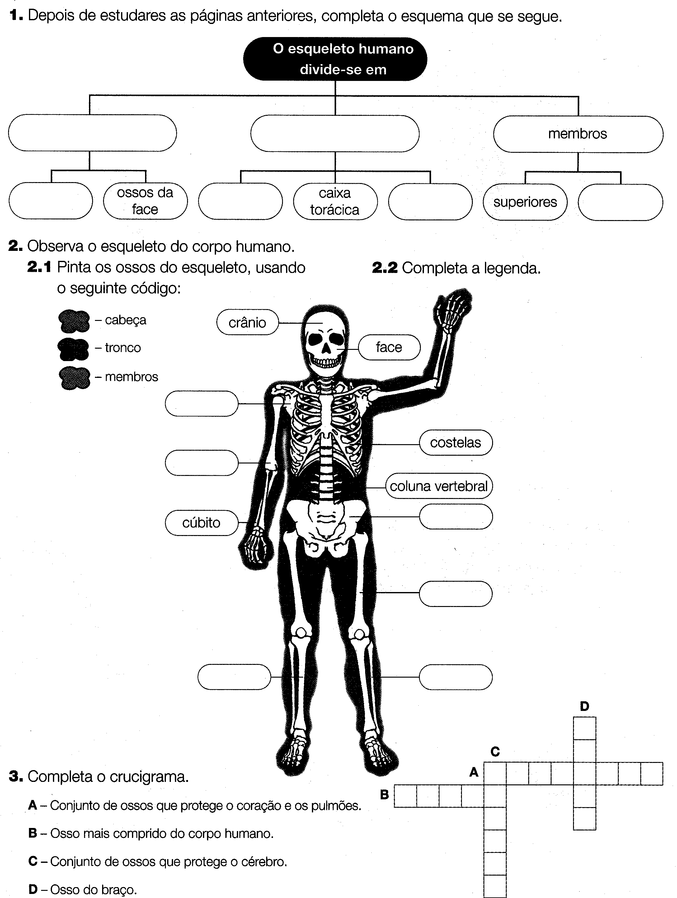
O Esqueleto
